SENAI. Departamento Regional do Rio de Janeiro
Alunos:
Ana Clara da Silva Cristino.
João Victor Varela de Santana.
Kauanny Cristine de Almeida dos Santos.
Maria Eduarda Teófilo.
Rebeca Assunção.

(Nome e Sobrenome - Times New Roman 12)
(Nome e Sobrenome - Times New Roman 12)

Controle do R.O.V

Firjan SENAI Benfica

Controle do R.O.V

Curso:
I.O.T- Internet das Coisas.

Modalidade:
Presencial.
Turma:
609.

Instrutor(es)-orientador(es):
Marcelo Rocha.

Alunos:
Ana Clara da Silva Cristino.
João Victor Varela de Santana.
Kauanny Cristine de Almeida dos Santos.
Maria Eduarda Teófilo.
Rebeca Assunção.

Rio de Janeiro
Março, 2025.

SUMÁRIO
RESUMO 4
Introdução 5
Tema 6
Objetivo 7
Justificativa 8
Metodologia 9
Conclusão 10
REFERÊNCIAS 11
PITCH 12
BANNER 13
PROTÓTIPO 14
BM CANVAS 15

RESUMO

O resumo deverá ser escrito em parágrafo único. (Times New Roman 12) e espaçamento de 1,5 entre linhas. Vale lembrar que todo o texto do relatório de projeto integrador deverá ser justificado.
(O resumo deve conter um pouco de cada elemento do trabalho: introdução, objetivo, metodologia e resultados obtidos. É um elemento Precisa conter de 150 a 500 palavras, segundo a ABNT 6028. Para saber mais detalhes, consulte o Guia).

Palavras-chave: As palavras-chave deverão ser separadas por ponto e vírgula (;) e devem ser grafadas com as iniciais em letra minúscula.

Introdução

O capítulo deverá conter os devidos parágrafos. - Recuo de 1,25 e espaçamento de 1,5 entre linhas. (Times New Roman 12)

(Descrever previamente o contexto em que surgiu o problema a ser investigado e o que se pretende resolver. É importante que o leitor sinta-se instigado a prosseguir lendo a pesquisa. Para saber mais detalhes, consulte o Guia)

Tema

O capítulo deverá conter os devidos parágrafos. - Recuo de 1,25 e espaçamento de 1,5 entre linhas. (Times New Roman 12)

(Especificar qual o desafio que se pretende resolver. Para saber mais detalhes, consulte o Guia).

Objetivo

O capítulo deverá conter os devidos parágrafos. - Recuo de 1,25 e espaçamento de 1,5 entre linhas. (Times New Roman 12)

(Buscará solucionar o tema/desafio/problema definido anteriormente. É ele que vai guiar toda a pesquisa. Se o objetivo for muito amplo, ele poderá se dividir em objetivos específicos. Basicamente responde a pergunta: o que se pretende desenvolver? Para saber mais detalhes, consulte o Guia).

Justificativa

O nosso projeto é imprescindível para que outras empresas consigam controlar o R.O.V com o joystick de modo que garantam a eficiência e segurança do mesmo. Desta forma, ele se torna relevante para a indústria por ser fundamental para a inspeção de estruturas subaquáticas, como cabos de comunicação, linhas de transmissão de energia elétrica, oleodutos e gasodutos.

Metodologia

A fim de desenvolver esse projeto e atingir o objetivo do mesmo, construímos o protótipo físico, programamos ele e fomos orientamos pelo instrutor do curso. Além de pesquisar o tema de maneira acadêmica, dando embasamento ao citado anteriormente, informamo-nos sobre as questões as quais as empresas necessitavam de propostas inovadoras para a

Conclusão

O capítulo deverá conter os devidos parágrafos. - Recuo de 1,25 e espaçamento de 1,5 entre linhas. (Times New Roman 12)

(É a retomada de todos os itens que foram abordados anteriormente e principalmente a verificação se o objetivo traçado foi alcançado, quais foram os problemas encontrados, as facilidades, as possibilidades de novas pesquisas e a contribuição da pesquisa para a sociedade ou para a área ao qual se está trabalhando. Para saber mais detalhes, consulte o Guia)

REFERÊNCIAS

Regras referência bibliográfica:

- Identificar o nome do autor, título da matéria, local de publicação, editora e ano. Ex:

CASTRO, Kiany. Logística reversa. Rio de Janeiro: Firjan SENAI, 2020.
CASO A PUBLICAÇÃO NÃO TENHA UM AUTOR, A ENTRADA DEVERÁ SER FEITA PELO TÍTULO.
- Referência da internet: identificar se existe um autor, caso não seja identificado, realizar a entrada pelo título. Ex:

Com cinemas fechados restam recorrer aos streamings. Exame, São Paulo, 19 mar. 2020. Disponível em: https://exame.abril.com.br/estilo-de-vida/com-cinemas-fechados-resta-recorrer-aos-streamings/. Acesso em: 19 mar. 2020.

- As referências bibliográfics deverão ser escritas em ordem alfabética;
- Não justificar as referências. As mesmas deverão ser alinhadas à esquerda.
- Separar as referências por um espaço simples (Ao final de uma referência inserir a tecla ENTER).
- O espaçamento entre linhas deverá ser o espaçamento simples.

PITCH

O pitch deverá ter entre 1 e 3 minutos de duração e deverá ser postado no youtube. Após postagem no youtube o link deverá ser copiado e colado nesta área.

BANNER

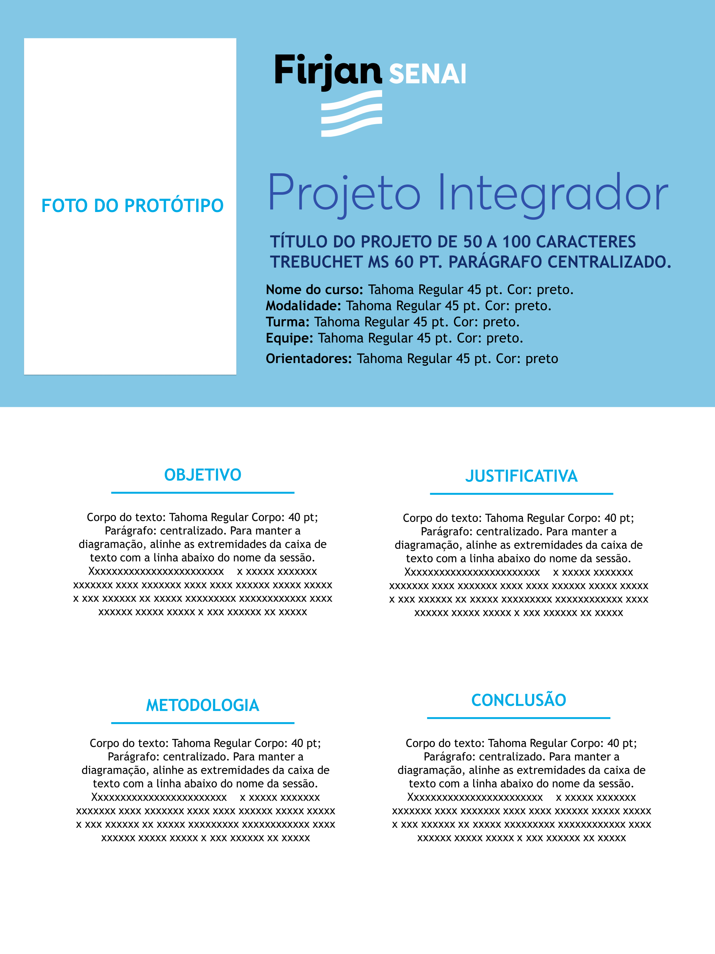

PROTÓTIPO

BM CANVAS

Inserir um print do Canvas neste capítulo.

